Informationsblatt– Vom Magnetfeld eines Leiters zum Magnetfeld einer Spule
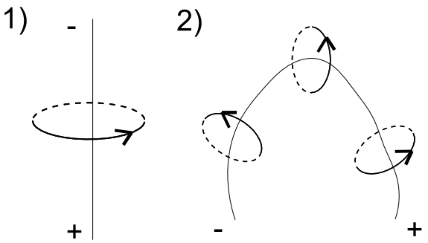
Das Magnetfeld eines geraden (1) oder leicht gekrümmten (2) stromdurchflossenen Leiters kann man leicht mithilfe der Linke-Hand-Regel bestimmen.
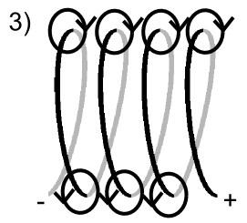
Nun wickelt man den stromdurchflossenen Leiter auf. Betrachtet man nur die Magnetfelder um die unteren und oberen Bereiche des Leiters, so sieht das Magnetfeld um die einzelnen Leiter an diesen Stellen folgendermaßen aus:
Wickelt man den Leiter zu einer Spule, so entsteht ein Magnetfeld ähnlich wie bei einem Stabmagneten, da sich die einzelnen Magnetfelder überlagern.
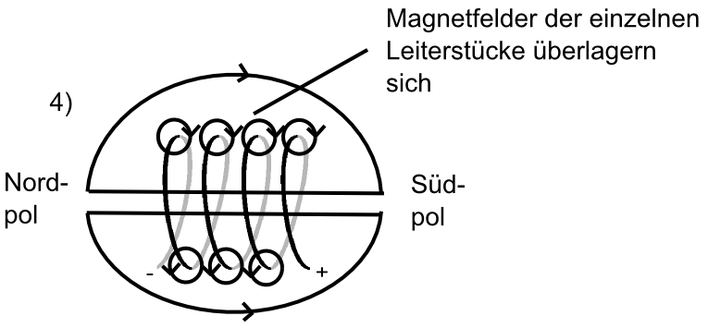
Eine solche Spule besitzt dann auch einen Nord- und Südpol, der von der Stromrichtung bestimmt wird.
Das Magnetfeld ist umso größer,
a) je größer die elektrische Stromstärke und
b) je höher die Wicklungszahl
der Spule ist.

